## 概述

### 工具介绍

AI绘画 是能够根据关键词或线稿图快速生成图片的绘画工具。

这里作者我使用的是 up主 [秋葉aaaki](https://space.bilibili.com/12566101) 的AI绘画工具包：

<https://www.bilibili.com/video/BV1ne4y1V7QU>

注意，此工具为免费软件，不要相信 任何收费渠道。

## 工具说明

### 下载链接

常规情况下，你需要关注up主 [秋葉aaaki](https://space.bilibili.com/12566101)，并且私聊发消息才能得到资源提取码。

如果你觉得关注太麻烦，

可以用作者我整理的一个简单的包，共20.05GB（包含3.0模型）：

|  |
| --- |
| 链接：<https://pan.baidu.com/s/14Xmeasf5XM7HmEf-m6tLrw>  提取码：7c49 |

|  |
| --- |
| 注意，AI绘画对算力要求 特别高 ，  如果你是 **低配笔记本**，那么肯定跑不动，死心吧，  如果你是 **台式机**，可以尝试一下，下载来让你的机器跑跑看就知道了。 |

|  |
| --- |
| 注意，AI绘画依赖的显卡必须是 NVIDIA（n卡），不能是AMD（a卡）。  如果你是a卡，看看这个：<https://www.bilibili.com/video/BV1Mv4y1s7BB> |

### 安装说明

#### 1) 安装包

网盘下有下面三个文件：

> sd-webui启动器

> 模型（3.0）

> novelai-webui-aki-v2.zip

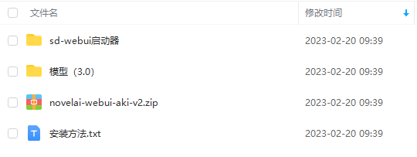

|  |
| --- |
| 如果你只想尝试看你自己的机器能不能跑ai，那么可以排除 模型（3.0）的下载。  sd-webui启动器 和 novelai-webui-aki-v2.zip 共 10.89G 大小。 |

#### 2) 安装过程

首先，将上述资源下载下来。

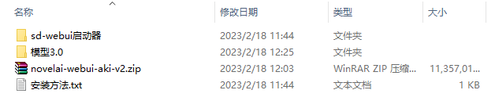

右键点击 novelai-webui-aki-v2.zip ，选择 ”解压文件…” 。

注意，不要解压到当前文件夹，会冒出一大堆资源。

解压后如下图。

（如果你安装了git，文件夹会自动冒出红色感叹号，不用管它。）

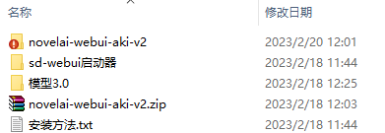

然后，进入 "sd-webui启动器" 文件夹，

安装环境 "启动器运行依赖-dotnet-6.0.11.exe" 。

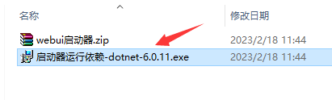

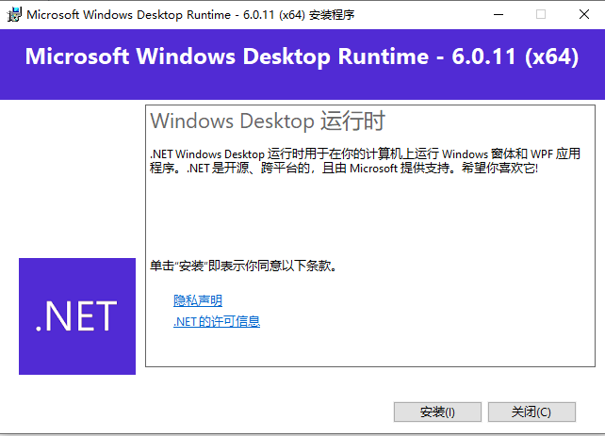

解压 "webui启动器.zip" 到当前文件夹。

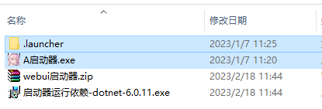

将解压出来的两个文件，覆盖到之前解压的 "novelai-webui-aki-v2" 文件夹。

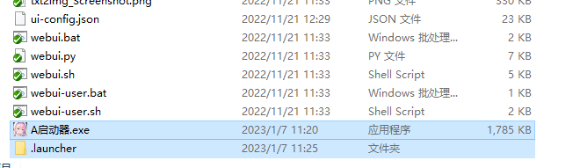

双击启动器，就可以了。

（启动器会自动联网更新，没网也可以运行）

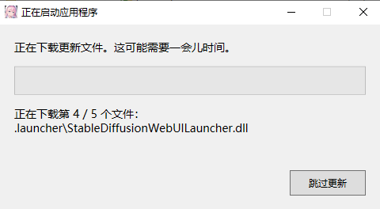

注意，此时还没添加模型，程序中使用的是 默认模型 。

模型添加方法键后面章节。

#### 3) 模型安装

默认的包带有模型，但是不太好用。

3.0模型在 画手 方面有明显的优化。

将模型3.0文件夹下的两个文件，

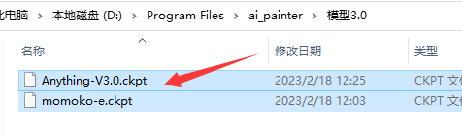

移动到 ”（根路径）novelai-webui-aki-v2/models/Stable-diffusion” 文件夹下。

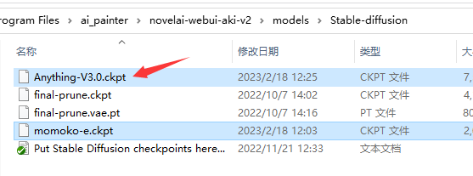

这样，再重新启动时，能够选择3.0模型进行AI绘画生成了。

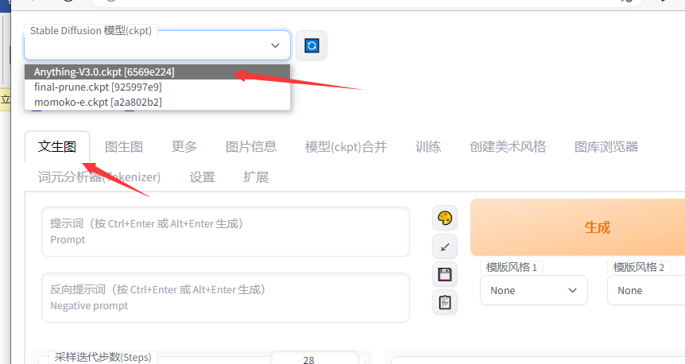

#### 4) 启动说明

打开 启动器 ，点击一键启动。

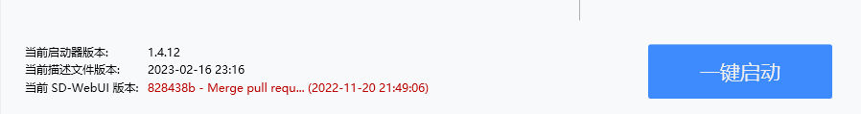

接下来需要漫长的等待，

加载模型需要消耗大量内存，期间会出现程序卡爆的情况。

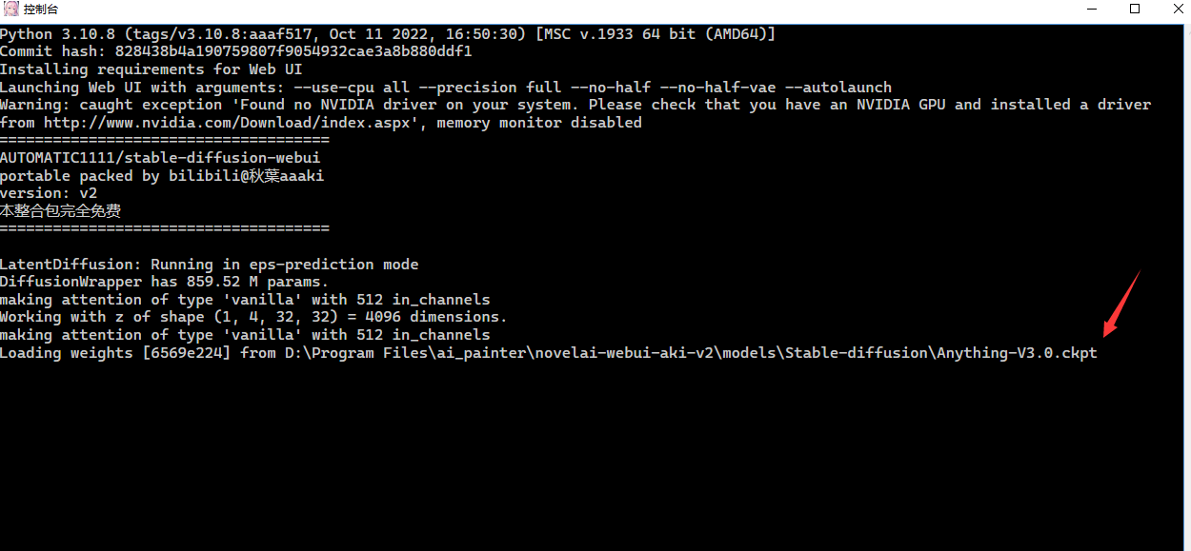

加载完成后如下图。

能看到 本地网址链接：<http://127.0.0.1:7860/> 。

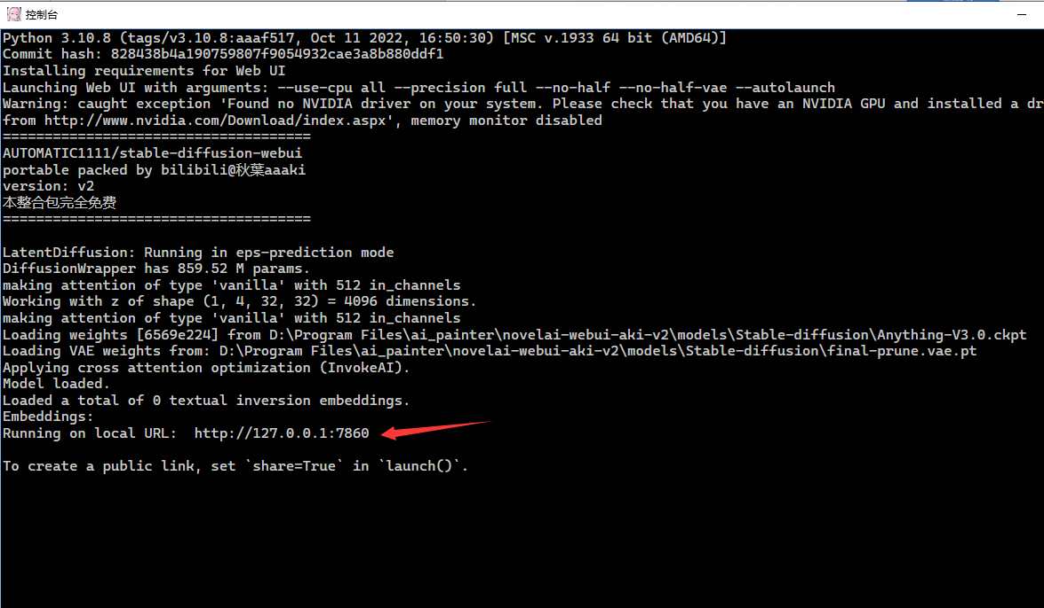

如果你遇到了网页打不开的情况，如下图：

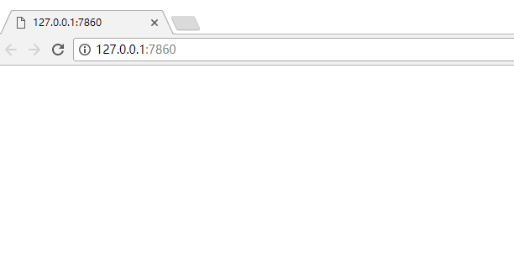

这是因为浏览器不兼容最新的控制台页面而导致的，你可以尝试换其它的最新版本的浏览器。比如edge竟然能打开。

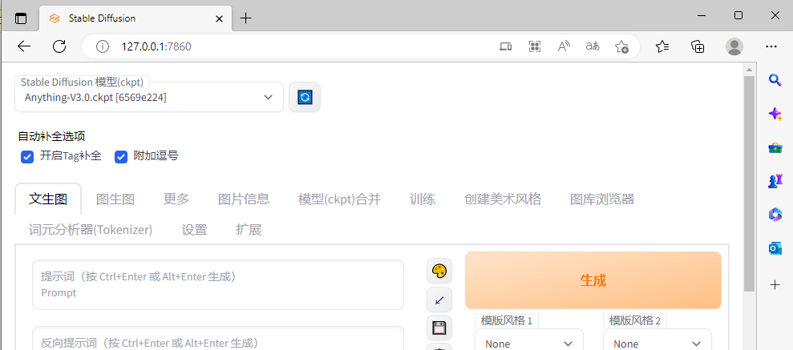

## 使用说明

### 基本操作

常用功能如下图两个：

文生图 和 图生图

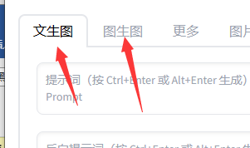

需要写 正关键词 和 负关键词，然后点击生成即可出图。

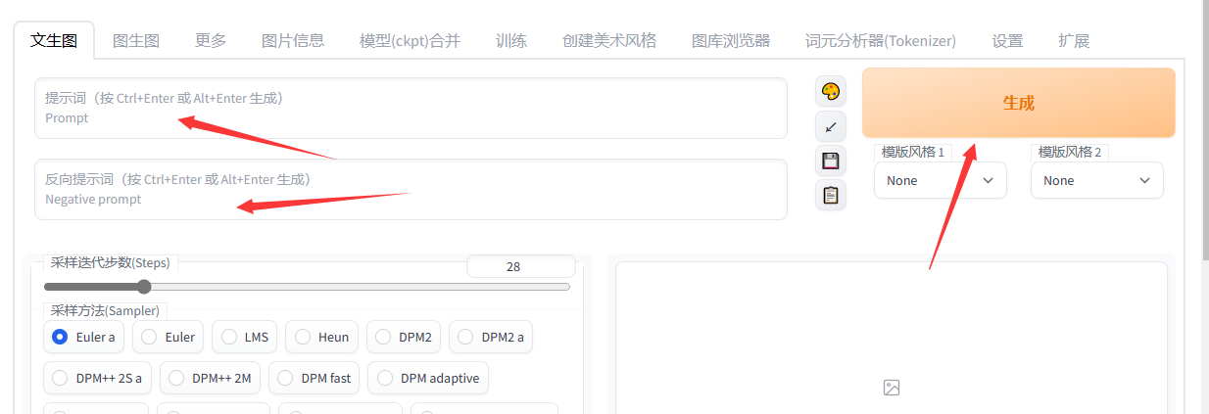

|  |
| --- |
| 生成的图像大小与你的显卡能力有关，显卡不行的会出现 生成失败 问题。  因此，如果512x512的图像无法生成，你可以改为256x256大小再执行生成。 |

### 文档大全

|  |
| --- |
| AI绘画模型博物馆：  <https://docs.qq.com/sheet/DTVZoUG9PS2R6ZVBC?tab=BB08J2> |

### 物品生成 - 药水类

|  |  |
| --- | --- |
| 参数 | method：Euler a；  step：25； |
| 正关键词 | masterpiece,best quality,item,black background,potion,bottle, beam,glass,water,ointment,stopper,half-full  （物品、黑色背景、瓶子、玻璃、水、光线、塞子、半满） |
| 负关键词 | building,frame,table,ground,nsfw,girl, lowres, bad anatomy, bad hands, text, error, missing fingers, extra digit, fewer digits, cropped, worst quality, low quality, normal quality, jpeg artifacts, signature, watermark, username, blurry  （主要屏蔽 建筑、框架、桌子、地面、女孩） |
| 注意事项 | 1. 不要加锥形瓶相关形状词，会出现别的玻璃分支。  2. 你可以将下面的图像截图，然后拿关键词在img2img选项中生成。 |
| 成功率 | 70%左右 |

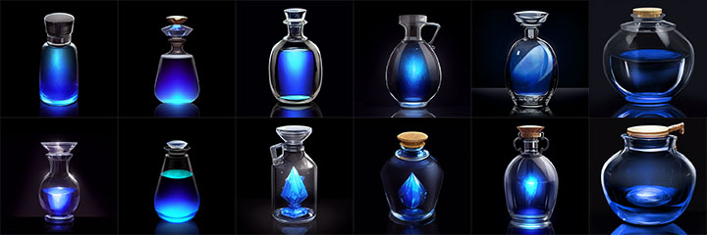

### 物品生成 - 戒指类

|  |  |
| --- | --- |
| 参数 | method：Euler a；  step：25； |
| 正关键词 | masterpiece,best quality,item,black background,(metal ring),circle, (gloss),beam,1gemstone,fire  （物品、黑色背景、金属环、圆环、光泽、1宝石、火焰效果） |
| 负关键词 | building,frame,table,ground,nsfw,girl, lowres, bad anatomy, bad hands, text, error, missing fingers, extra digit, fewer digits, cropped, worst quality, low quality, normal quality, jpeg artifacts, signature, watermark, username, blurry  （主要屏蔽 建筑、框架、桌子、地面、女孩） |
| 注意事项 | 1. 可以从百度搜索戒指图片，但注意要给图片手动画上黑色背景，画笔涂抹黑色也行，这样ai生成的效果会好些。  2. 可以把 metal ring 改成：gold ring 金戒，silver ring 银戒。  3. 你可以将下面的图像截图，然后拿关键词在img2img选项中生成。 |
| 成功率 | 60%左右 |

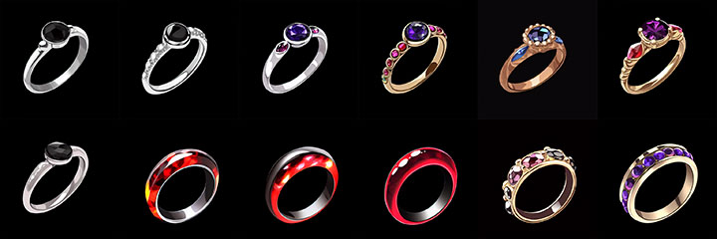

### 物品生成 - 书本类

|  |  |
| --- | --- |
| 参数 | method：Euler a；  step：30； |
| 正关键词 | masterpiece,best quality,item, black background,(1book),close,magic  （物品、黑色背景、1本书、关着的、魔法） |
| 负关键词 | hand,effect,building,frame,table,ground,nsfw,girl, lowres, bad anatomy, bad hands, text, error, missing fingers, extra digit, fewer digits, cropped, worst quality, low quality, normal quality, jpeg artifacts, signature, watermark, username, blurry  （主要屏蔽 手、特效、建筑、框架、桌子、地面、女孩） |
| 注意事项 | 1. 可以从百度搜索 书本 图片，但注意要给图片手动画上黑色背景，画笔涂抹黑色也行，这样ai生成的效果会好些。  2. 书本的正面关键词要尽可能少，才能生成朴素且不错的效果，加多了容易生成混乱的书本结果。  3. 如果需要给书本镶嵌金色花边，可以加 gold 词。  4. 你可以将下面的图像截图，然后拿关键词在 图生图 选项中生成。 |
| 成功率 | 40%左右 |

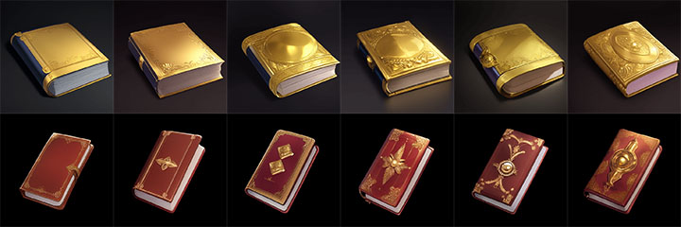

### 提升成功率方法

#### 1) 说明

由于ai对于物品的认识**比较笨**，在特殊词的理解上有偏差，所以给一个参考图片的模板配合生成，成功率能显著提高。（我告诉ai是黑色背景black background，它仍然给我生成了强光背景或者黑色渐变背景，因此自己手画，能帮助ai理解）

#### 2) 流程示意

以药水为例子，百度随便找一个药水。

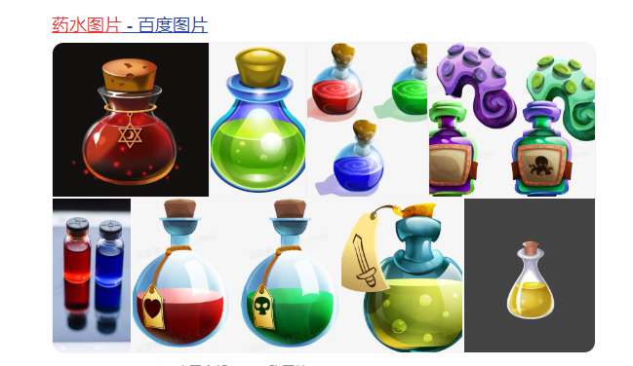

以白色背景的药水为例子。（黑色背景的药水可以直接用）

打开画图，把药水的背景涂黑。（涂一个轮廓即可）

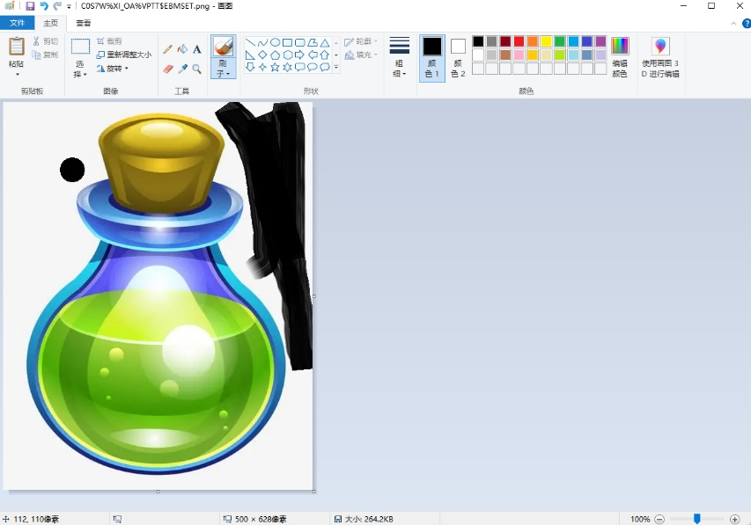 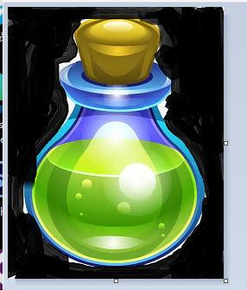

按照关键词，点击生成。

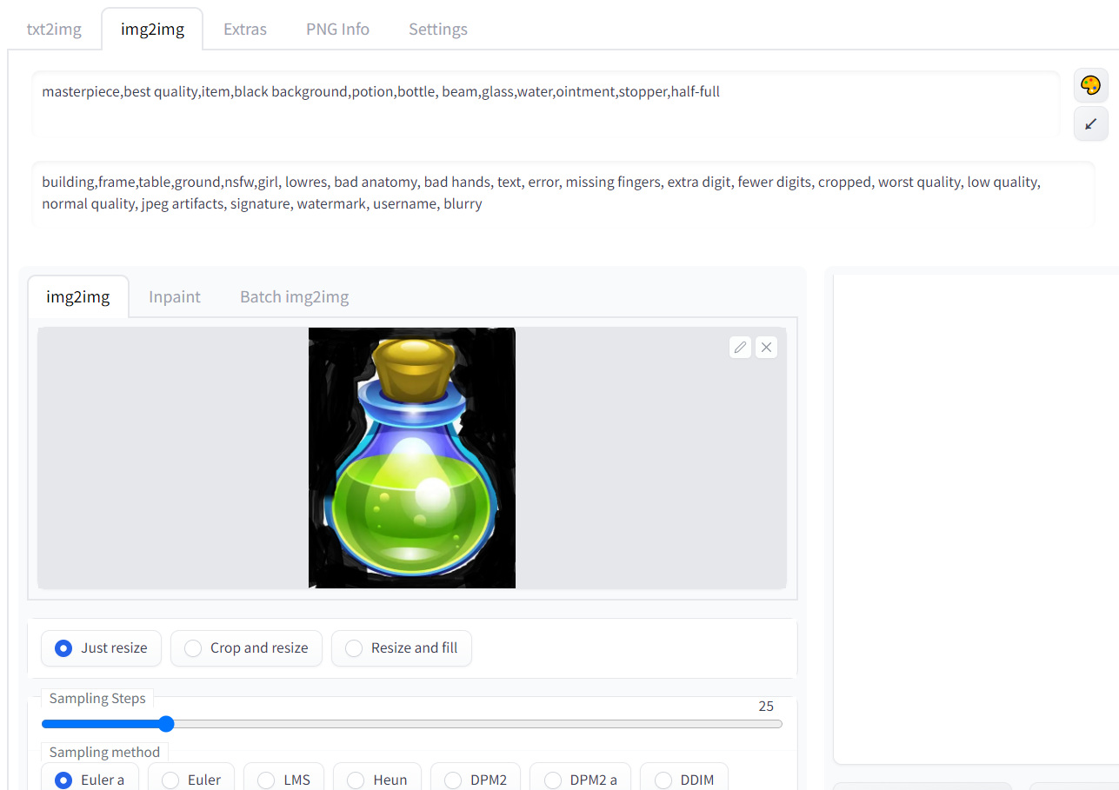

这样就生成了不一样的药水了。

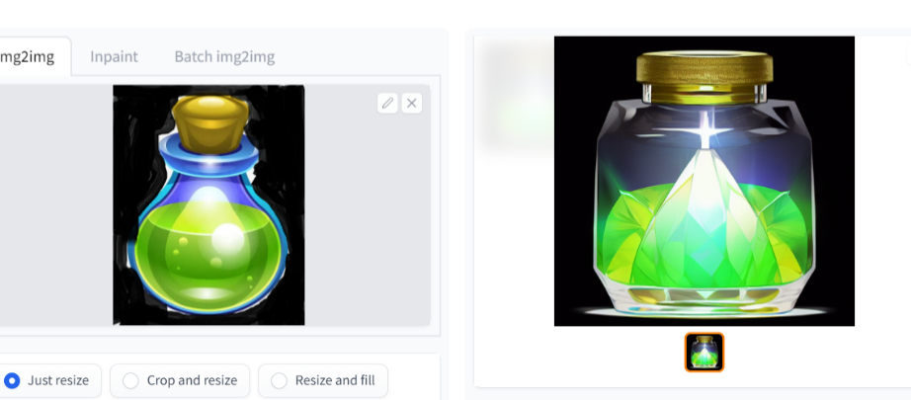

如果你觉得这样的药水合适，可以保存，然后把这个药水再放进去再次迭代生成。

这样生成的药水，基本都是相似的样式了。

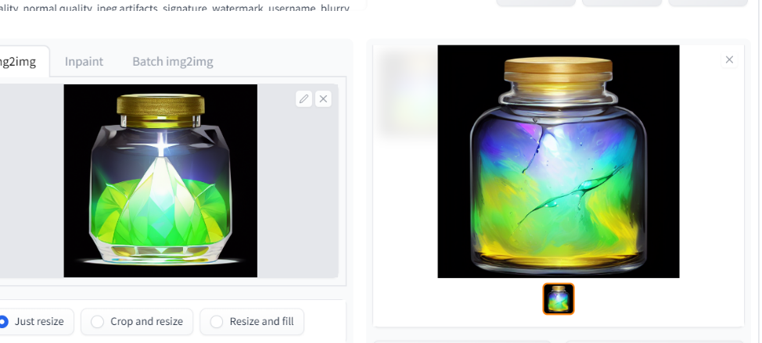

#### 3) 其他说明

这里的所有物品，都反复强调使用黑色背景。

因为纯黑色背景适合ps抠图，抠出透明背景的图片。

如果你想把纯黑色背景抠出，可以看看下面的教程：

<https://baijiahao.baidu.com/s?id=1599701434822253791&wfr=spider&for=pc>

### 容易失败的禁忌物品

上述物品能正常生成，但是注意，部分物品的生成是禁忌，不但**失败率极高**，而且很容易生成克苏鲁、难受的图片。

|  |  |
| --- | --- |
| 禁忌物品 | 宝石、玉 |
| 禁忌关键词 | gem、gemstone、jade |
| 说明 | 上述关键词 不能 单独冶炼，ai会把这些关键词理解为“大量装饰物”，生成一大圈圆形的克苏鲁。 |

|  |  |
| --- | --- |
| 禁忌物品 | 水晶、矿石 |
| 禁忌关键词 | crystal、ore |
| 说明 | 上述关键词 不能 单独冶炼，ai会把这些关键词理解为“大量装饰物”，生成一大圈闪瞎眼的尖刺。 |

|  |  |
| --- | --- |
| 禁忌物品 | 黄金 |
| 模型 | gold |
| 参数 | 黄金不能单独冶炼，ai会把黄金理解为“黄金颜色的物品”，  从而生成一大堆金色的平面图。 |